**23 April Lab questions**

#1. WAP to find out the transpose of a given matrix.

Code:

#include <stdio.h>

int main()

{

    int i_285,j_285,m_285,n_285;

    int A_285[10][10];

    printf("State the order of your matrix\n");

    scanf("%d%d",&m_285,&n_285);

    printf("Please provide the elements of your matrix correspondingly\n");

    for(i_285=0;i_285<m_285;i_285++)

    {

        for(j_285=0;j_285<n_285;j_285++)

        {

            printf("A[%d][%d]=",i_285+1,j_285+1);

            scanf("%d",&A_285[i_285][j_285]);

        }

    }

    printf("The matrix is as follows\n");

    for(i_285=0;i_285<m_285;i_285++)

    {

        for(j_285=0;j_285<n_285;j_285++)

        {

            printf("%d\t",A_285[i_285][j_285]);

            if(j_285==n_285-1)

            printf("\n");

        }

    }

    printf("The transpose of the matrix is\n");

    for(j_285=0;j_285<n_285;j_285++)

    {

        for(i_285=0;i_285<m_285;i_285++)

        {

            printf("%d\t",A_285[i_285][j_285]);

            if(i_285==(m_285-1))

            printf("\n");

        }

    }

    return 0;

}

Output:

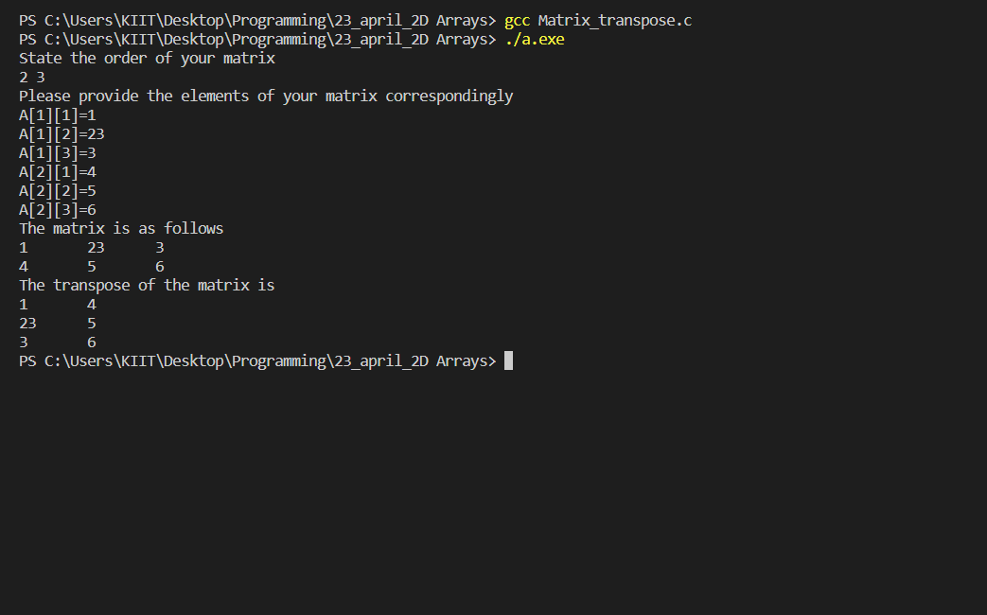

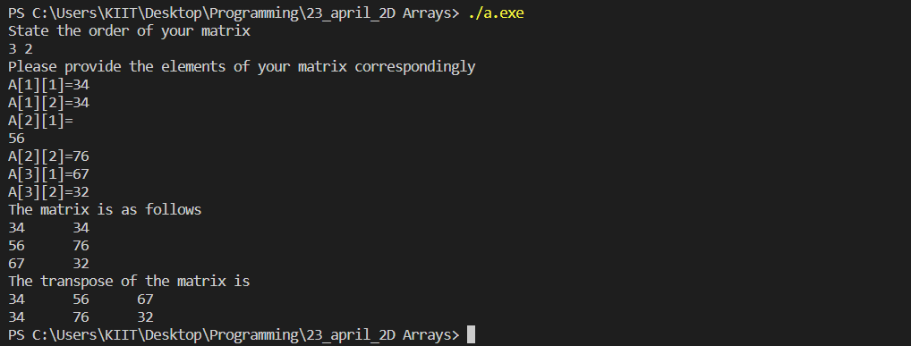

#2. Take input of value of a 2 D array (using scanf) and print the 2 D array (as

a matrix).

Code:

#include <stdio.h>

int main()

{

    int i_285,j_285,m_285,n_285;

    int A_285[10][10];

    printf("Give the order of your matrix\n");

    scanf("%d%d",&m_285,&n_285);

    for(i_285=0;i_285<m_285;i_285++)

    {

        for(j_285=0;j_285<n_285;j_285++)

        {

            printf("A[%d][%d]=",i_285+1,j_285+1);

            scanf("%d",&A_285[i_285][j_285]);

        }

    }

    printf("Your 2D array is as follows\n");

    for(i_285=0;i_285<m_285;i_285++)

    {

        for(j_285=0;j_285<n_285;j_285++)

        {

            printf("%d\t",A_285[i_285][j_285]);

            if(j_285==n_285-1)

            printf("\n");

        }

    }

    return 0;

}

Output:

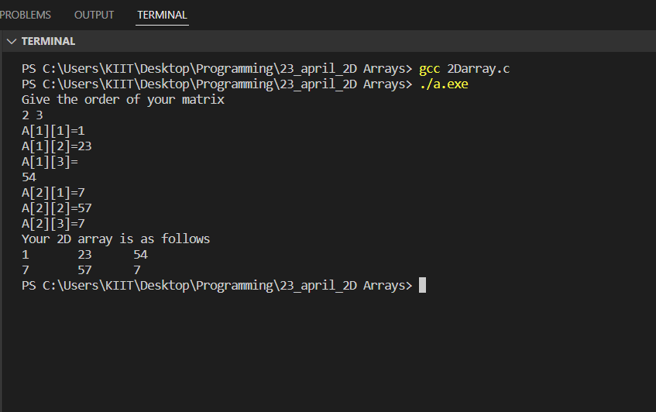

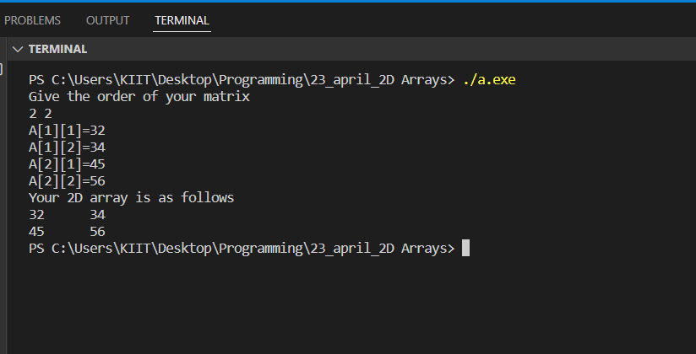

#3. WAP to find out the sum of the elements stored in a matrix.

Code:

#include <stdio.h>

int main()

{

    int i_285,j_285,m_285,n_285,sum_285;

    int A_285[10][10];

    printf("Provide the order of the matrix\n");

    scanf("%d%d",&m_285,&n_285);

    printf("provide the elements of your matrix\n");

    for(i_285=0;i_285<m_285;i_285++)

    {

        for(j_285=0;j_285<n_285;j_285++)

        {

            printf("A[%d][%d]=",i_285+1,j_285+1);

            scanf("%d",&A_285[i_285][j_285]);

        }

    }

    printf("Your 2D array is as follows\n");

    for(i_285=0;i_285<m_285;i_285++)

    {

        for(j_285=0;j_285<n_285;j_285++)

        {

            printf("%d\t",A_285[i_285][j_285]);

            if(j_285==n_285-1)

            printf("\n");

        }

    }

    for(i_285=0;i_285<m_285;i_285++)

    {

        for(j_285=0;j_285<n_285;j_285++)

        {

            sum_285= sum_285+A_285[i_285][j_285];

        }

    }

    printf("The sum of your elements is=> %d",sum_285);

    return 0;

}

Output:

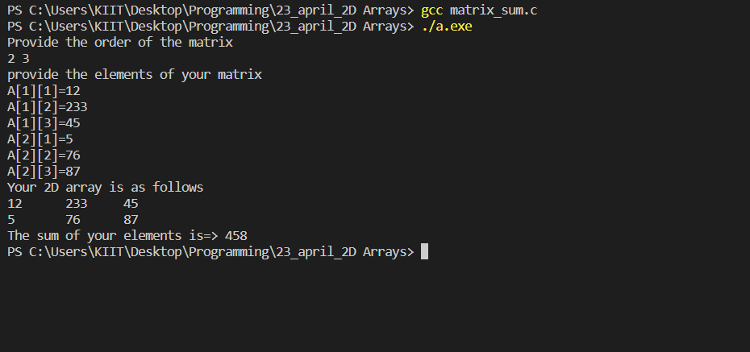

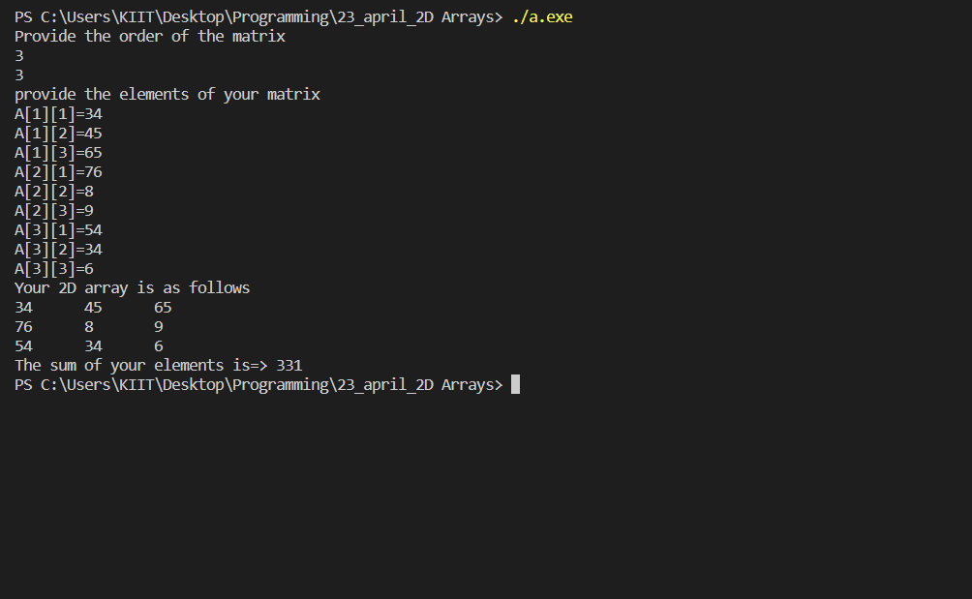

#4. WAP to find out the sum of the diagonal elements of a matrix.

Code:

#include <stdio.h>

int main()

{

    int i_285,j_285,m_285,n_285,sum_285;

    int A_285[10][10];

    printf("Provide the order of the your square matrix\n");

    scanf("%d%d",&m_285,&n_285);

    printf("provide the elements of your matrix\n");

    for(i_285=0;i_285<m_285;i_285++)

    {

        for(j_285=0;j_285<n_285;j_285++)

        {

            printf("A[%d][%d]=",i_285+1,j_285+1);

            scanf("%d",&A_285[i_285][j_285]);

        }

    }

    printf("Your 2D array is as follows\n");

    for(i_285=0;i_285<m_285;i_285++)

    {

        for(j_285=0;j_285<n_285;j_285++)

        {

            printf("%d\t",A_285[i_285][j_285]);

            if(j_285==n_285-1)

            printf("\n");

        }

    }

    for(i_285=0;i_285<m_285;i_285++)

    {

        for(j_285=0;j_285<n_285;j_285++)

        {

            if(i_285==j_285)

            {

                sum_285=sum_285+A_285[i_285][j_285];

            }

        }

    }

    printf(" sum of your array is %d",sum_285);

}

Output:

